АВТОРСКОЕ ДИДАКТИЧЕСКОЕ ПОСОБИЕ
«ВЕСЁЛЫЙ РАДУЖНЫЙ КВАДРАТ»
Автор: Шайгарданова Гульдар Расиховна, воспитатель I квалификационной категории, МАДОУ «Сказка», ЯНАО, Тюменской обл.
Прообразом игры можно считать игры «Судоку для детей» и «Магический квадрат».
В «Магическом квадрате» в каждую клетку помещается одно число от 1 до 9, причем так, чтобы сумма чисел в любом столбце, строке и по диагонали равнялась 15, чтобы не одно из них не повторялось ни в одной строке и ни в одном столбце. Игра представляет собой квадрат размером 3х3 клетки. Это приемлемо для детей старшего дошкольного возраста, но сложно и не всех детей привлекают игры с цифрами.
«Судоку для детей 4х4» - это замечательная игра для детей с очень простыми правилами. Вы весело проведете время со своим ребенком, при этом тренируя логическое мышление, и получите море удовольствия от этой интересной головоломки. Вы можете просто разгадывать судоку, а можете устроить соревнование, делая ходы по очереди или на время. Правила: на игровом поле из 16 клеток разложите карточки с цифрами от 1 до 4 так, чтобы в каждом столбике, строке и в блоке 2 на 2 каждая цифра встречалась только один раз. Эту игру я тоже использую в работе с детьми подготовительной группы. Дети неплохо справляются. Советую попробовать.
А в игре «Весёлый радужный квадрат» цифры я заменила фишками, изготовленными из крышечек от пластиковых бутылок. На них наклеила разноцветные смайлики, для того чтобы ребятам было интересней и веселее играть. Смайлики привлекают их внимание и поднимают настроение. Интерес к игре повышается. Сделала фишки семи цветов радуги, каждого цвета по 5 штук. Можно больше использовать и цветов, и количество фишек, в зависимости от сложности игры. Игровое поле может быть 3на 3, 4 на 4, 5 на 5 и т.д., зависит от того, как дети справляются с заданиями.
Игровое задание: расставить фишки так, чтобы не одна из них не повторялась по цвету ни в одной строке и ни в одном столбце.
Цель игры: развитие логического мышления и внимания у детей.
Задачи:
Обучающая:
- Учить решать головоломки, логические задания.
Развивающие:
- Развивать логическое мышление, внимание;
- Развивать умения анализировать, делать выводы, обобщать.
Воспитательные:
- Формировать интерес к решению головоломок;
- Воспитывать целеустремленность, умение добиваться положительного результата;
- Воспитывать самостоятельность;
- Воспитывать взаимопомощь, умение играть вместе, взаимодействовать в коллективе.
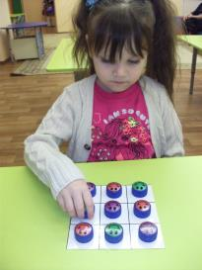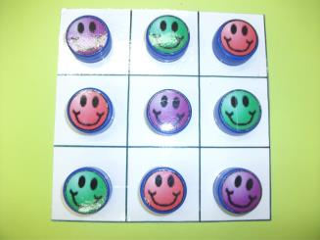
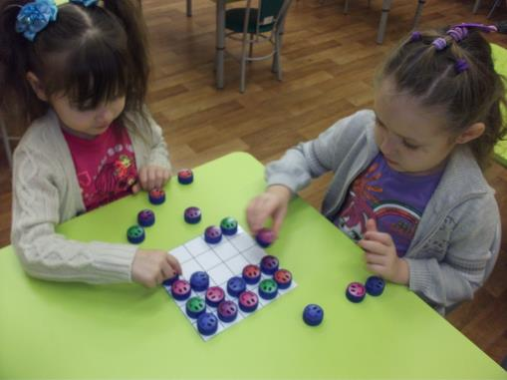
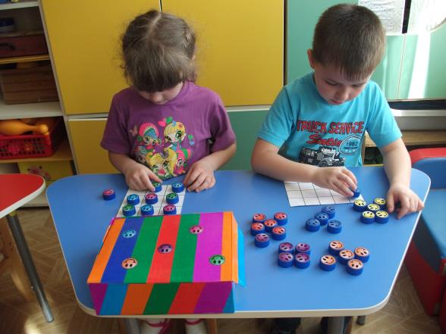
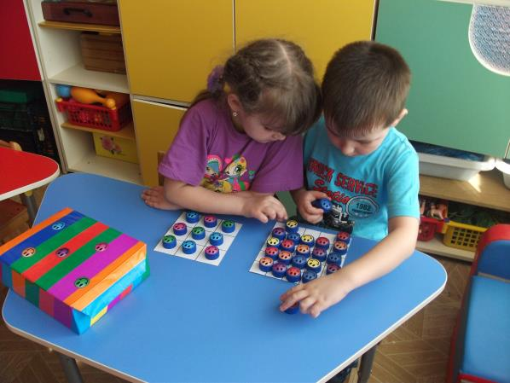
Фотоматериалы из личного архива автора.

